Panamá Express

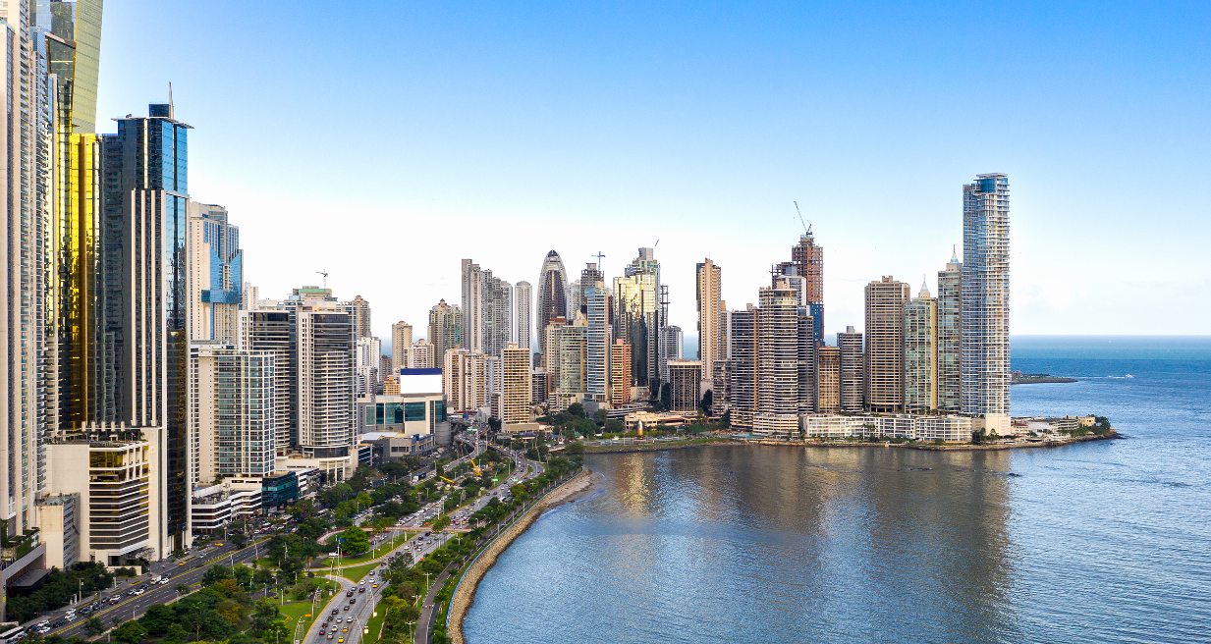

Vigencia:  
Septiembre – 10 Diciembre 2025

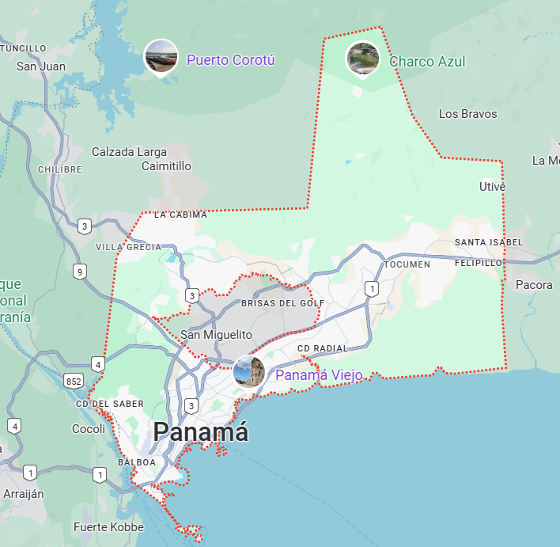

**Sitios a visitar**

* Panamá

**Día 1: MEXICO - PANAMÁ**

Llegada al aeropuerto internacional Tocumen. Recepción y traslado al hotel seleccionado Check in.15:00

**Día 2: Día libre**

Desayuno en el hotel. Tienes un día libre para relajarte y disfrutar de las instalaciones del hotel a tu gusto. Puedes aprovechar la piscina, o simplemente descansar en tu habitación.

**Día 3: Día libre**

Desayuno en el hotel. Tienes un día libre para relajarte y disfrutar de las instalaciones del hotel a tu gusto.

**Día 4: PANAMÁ - MÉXICO**

Luego de desayunar en el hotel, realizarás el check-out. Un traslado compartido te llevará al Aeropuerto Internacional de Tocumen para tomar tu vuelo de regreso a casa, concluyendo así tu experiencia en Panamá.

|  |  |  |  |
| --- | --- | --- | --- |
| **Categoría** | **Hotel** | **Ciudad** | **País** |
| Turista | Hotel Victoria and Suites Panamá | Ciudad de Panamá | Panamá |

**Costo desde por persona base doble**.  
$199.00 usd,,

**Incluye**

* 03 noches en hotel seleccionado
* Desayuno diario
* Traslado Apto – Hotel de Ciudad – Apto
* Asistencia de Viajero
* Mochila

**No incluye**

* Tickets aéreos
* Gastos personales
* Todo lo no especificado en "Incluye"